Documento de Visão

Versão 1.1

Histórico de Revisão
Data | Versão | Descrição | Autor
07/05/2026 | 1.0 | Versão inicial do documento. | Daiane Santos, Igor Lemos, Guilherme Augusto, Paulo Ítalo e Pedro Henrique
28/05/2026 | 1.1 | Adição de funcionalidades e requisitos. | Daiane Santos, Igor Lemos, Guilherme Augusto, Paulo Ítalo e Pedro Henrique

Índice

1. Introdução 4
1.1 Referências 5
2. Posicionamento 5
2.1 Declaração de Problema 5
2.2 Declaração de posição do produto 6
3. Descrições de stakeholders e usuários 6
3.1 Resumo das Partes Interessadas 7
3.2 Resumo do usuário 7
3.3 Ambiente atual do Usuário 8
3.4 Resumo das principais necessidades dos principais interessados ou do usuário 8
3.5 Alternativas e Concorrência 8
4. Visão geral do produto 9
4.1 Insights de produtos 9
4.2 Suposições e Dependências 9
5. Características do produto
5.1 Funcionalidades 9
6. Outros requisitos do produto 9

Visão (Pequeno Projeto)

Introdução

Os serviços de beleza desempenham um papel importante para a melhora da aparência e autoestima das pessoas, que cada vez mais buscam esses profissionais, tendo um aumento de 300% nas buscas de salões de beleza segundo o Google Trends (O MERCADO…, 2023). Um levantamento do Sebrae aponta que cerca de 236 mil novas empresas no segmento da beleza surgiram em 2025, o que representa um aumento de mais de 18%, e ao total são mais de 1,3 milhões de estabelecimentos. Esses números são um reflexo de um mercado grande, com muitas pessoas para serem atendidas, e negócios surgindo para atender toda essa demanda.
O crescente número de estabelecimentos mostra o quão aquecido é esse setor, enquanto sua movimentação financeira incentiva oportunidades de negócios sobre o ramo do serviço de beleza. Conforme aponta a reportagem da revista Pequenas Empresas & Grandes Negócios (2025), o faturamento dessa área é de mais de R$ 130 bilhões por ano. Essa receita revela um cenário em que soluções digitais escaláveis possuem um potencial de retorno notável: uma fatia pequena desse mercado, como 0,01%, já representaria uma receita anual bruta de R$ 13 milhões.
Além disso, Projeções da Mordor Intelligence, empresa global de pesquisa de mercado, preveem um cenário ainda mais atrativo com movimentação de mais de US$52 bilhões até 2030 no mercado brasileiro de beleza. Existe oportunidade para pequenos empreendimentos nos segmentos de cabeleireiro, manicure, pedicure, designer de sobrancelhas e entre outros, de serem responsáveis por uma porção dessa projeção, mas isso exige capacidade de seguir tendências e atender de maneira personalizada cada cliente (A CADA…, 2026), bem como fazer uma boa gestão do negócio.
Para compreender a fundo essa realidade e garantir que a solução fosse construída lado a lado com seus futuros usuários, foi realizada uma pesquisa de campo entre os dias 25 e 29 de abril. A coleta dessa importante fatia de dados ocorreu por meio de um formulário estruturado composto por 12 questões, mesclando perguntas objetivas e campos para respostas abertas. O levantamento contou com a participação de 17 profissionais de diversas áreas da beleza e do bem-estar, distribuídos por diferentes cidades do estado de Sergipe.
A partir das informações coletadas, as dificuldades práticas do dia a dia ficaram evidentes em números: 82,3% dos profissionais da pesquisa possuem um controle financeiro dependente de somas manuais ou apenas da conferência de extratos, 64,7% utilizam métodos ineficientes de agendamento, como cadernos de papel ou revisão de histórico em aplicativo de mensagens, e 82,3% confiam exclusivamente na memória ou em anotações descentralizadas para lembrar as preferências de suas clientes, dificultando a fidelização.
Diante dos problemas evidenciados por essa pesquisa, nasceu a proposta do “BemMeCare”, com o intuito de auxiliar e facilitar o crescimento de negócios entregando uma ferramenta que atenda com precisão à realidade dos microempreendedores.

Referências
AGÊNCIA SEBRAE DE NOTÍCIAS. A cada hora, 27 negócios de beleza são abertos no país: crescimento foi de 18,5% em 2025. Brasília, DF: Sebrae, 16 jan. 2026. Disponível em: https://agenciasebrae.com.br/cultura-empreendedora/a-cada-hora-27-negocios-de-beleza-sao-abertos-no-pais-crescimento-foi-de-185-em-2025/. Acesso em: 20 abr. 2026.
A UNIÃO. Setor da beleza impulsiona pequenos negócios na PB. João Pessoa, PB, jan. 2026. Disponível em: https://auniao.pb.gov.br/noticias/economia/setor-da-beleza-impulsiona-pequenos-negocios-na-pb. Acesso em: 20 abr. 2026.
PEQUENAS EMPRESAS & GRANDES NEGÓCIOS. Nos salões de beleza, mulheres são maioria, mas ainda ganham 19% menos do que os homens, aponta pesquisa. [S. l.], 14 nov. 2025. Disponível em: https://revistapegn.globo.com/economia/noticia/2025/11/nos-saloes-de-beleza-mulheres-sao-maioria-mas-ainda-ganham-19percent-menos-do-que-os-homens-aponta-pesquisa.ghtml. Acesso em: 2 mai. 2026.
SEBRAE. O mercado de beleza ainda tem espaço para empreender ou está saturado? Brasília, DF: Sebrae, 2023. Disponível em: https://sebrae.com.br/sites/PortalSebrae/artigos/o-mercado-de-beleza-ainda-tem-espaco-para-empreender-ou-esta-saturado,7f916a131b486810VgnVCM1000001b00320aRCRD. Acesso em: 20 abr. 2026.
SENAC. Alta do setor da beleza exige profissionais cada vez mais qualificados. Campo Grande, MS: G1 Mato Grosso do Sul, 22 jul. 2025. Disponível em: https://g1.globo.com/ms/mato-grosso-do-sul/especial-publicitario/senac/noticia/2025/07/22/alta-do-setor-da-beleza-exige-profissionais-cada-vez-mais-qualificados.ghtml. Acesso em: 20 abr. 2026.

Posicionamento

Declaração de Problema

A Problemática da | Gestão descentralizada e manual de fluxos operacionais, dependente de ferramentas não integradas (como agendas físicas e aplicativos de mensagens instantâneas).
Afeta | Microempreendedores e profissionais autônomos do setor de estética e beleza (cabeleireiros, manicures e estetas).
O impacto de que | Elevada taxa de ociosidade ou conflitos de agenda e falta de rastreabilidade financeira, resultando em prejuízos financeiros e desgaste da imagem profissional.
Uma solução bem sucedida seria | Uma plataforma de gestão integrada que centraliza o agendamento autônomo e a análise de dados financeiros e dos clientes em uma interface única e automatizada para o profissional da beleza. Para o cliente do profissional, um ambiente de agendamento em horário assíncrono somado a uma lista de contatos de profissionais com quem já realizou agendamentos anteriormente.

Declaração de posição do produto

Para | Empreendedores e profissionais autônomos do setor de estética.
Quem | Profissionais da estética que demandam otimização dos fluxos operacionais e maior previsibilidade financeira.
Que | Atua como um ecossistema de gestão integrada, automatizando agendamentos e análise de perfil de consumo.
Diferente | Belle Software e Avec
Nosso produto | Proporciona uma consultoria baseada em dados aliada a uma interface intuitiva, focando na escalabilidade do lucro e na fidelização personalizada do cliente.

Descrições de stakeholders e usuários

As partes interessadas são todos os microempreendedores e profissionais autônomos do setor de beleza, incluindo salões de beleza, barbearias, manicure, pedicure, design de sobrancelhas e demais prestadores de serviço relacionados que buscam organizar e expandir seus negócios.

Resumo das Partes Interessadas
Nome | Descrição | Responsabilidades
Proprietário/Gestor | Empreendedores responsáveis pelo negócio. | Utilizar o software para agendamentos e traçar serviços personalizados para os clientes.
Profissionais de Beleza | Colaboradores responsáveis pela execução do trabalho. | Utilizar o software para visualizar a agenda de atendimentos e se organizar quanto aos clientes agendados.
Clientes dos profissionais | Pessoas que buscam serviços de beleza. | Utilizar o software para realizar agendamentos.

Resumo do usuário
Nome | Descrição | Responsabilidades | Interessados
Proprietário/Gestor | Usuário principal e administrador do sistema | Gerenciar todos os módulos do sistema. | Auto representado.
Profissionais de beleza | Usuário operacional do sistema com acesso à agenda e atendimentos | Consultar e confirmar seus agendamentos, registrar serviços. | Proprietário/Gestor
Atendente/Recepcionista | Usuario responsavel por receber o cliente no estabelecimento | Responsável pela comunicação direta com os clientes e agendamento de atendimento. | Proprietário/Gestor
Clientes dos profissionais | Usuário responsável por utilizar os serviços dos profissionais | Realizar o seu agendamento no estabelecimento que é cliente. | Auto representado.

Ambiente atual do Usuário
Os profissionais autônomos do setor de beleza operam individualmente ou em pequenos estúdios, acumulando funções de atendimento e gestão simultaneamente. Hoje, gerenciam agendamentos via Whatsapp ou ligações com registros em papel ou planilhas, controlam finanças manualmente em cadernos e não possuem nenhum histórico estruturado dos clientes. Todas essas ferramentas são desconexas e dependem inteiramente de entrada manual de dados, consumindo tempo do profissional e gerando erros frequentes.

Resumo das principais necessidades dos principais interessados ou do usuário
• Quais são as razões para este problema? O mercado de beleza é composto majoritariamente por microempreendedores individuais, sem acesso ou familiaridade com ferramentas de gestão integrada. Segundo o Sebrae (2026), 78% dos negócios do setor operam na categoria MEI. As soluções existentes não combinam, em um único aplicativo acessível, o agendamento, o financeiro e a análise de clientes com suporte consultivo.
• Como é resolvido agora? Com múltiplas ferramentas desconexas, Whatsapp para agendamento, papel/planilha para finanças e memória para relacionamento com clientes, sem automatização e com alto custo de tempo e erros.
• Que soluções a parte interessada ou o usuário deseja? Uma plataforma única, intuitiva e acessível via smartphone que centraliza agendamentos, financeiro, e perfil de clientes, reduzindo o trabalho manual e permitindo que o profissional foque no atendimento e no crescimento do negócio.

Alternativas e Concorrência
• Concorrentes:
• Belle Software é um aplicativo de gestão para clínicas de estética e salão de beleza que fornece soluções digitais para agenda, controle financeiro e outros. A quantidade de funcionalidades que a alternativa apresenta pode ser tentadora, mas o elevado preço de sua assinatura mais barata pode desestimular profissionais autônomos que estão começando, além de que o extenso conjunto de funcionalidades pode não ser totalmente aproveitado por profissionais autônomos.
• Avec é um aplicativo de gestão para clínicas de estética, salão de beleza e bem-estar que oferece soluções digitais para agenda, marketplace para localizar estabelecimentos e outras funcionalidades. O sistema possui planos que são sob consulta, o que dificulta o conhecimento do preço para comparar com suas funcionalidades. Além disso, o seu plano mais simples, que não possui valor disponível publicamente, não fornece aos estabelecimentos ferramentas de controle financeiro e relatórios.

Visão geral do produto

Insights de produtos

Suposições e Dependências

Características do produto

5.1 Funcionalidades

O Diagrama de Casos de Uso a seguir ilustra as principais funcionalidades do sistema BemMeCare e suas interações com os atores: Cliente, Funcionário e Responsável pelo salão. A modelagem mapeia desde operações rotineiras, como agendamentos, até a gestão administrativa do negócio. Destaca-se também a dependência obrigatória («include») de todas as ações com a funcionalidade de "Autenticar usuário", garantindo o controle de acesso e a segurança da plataforma.
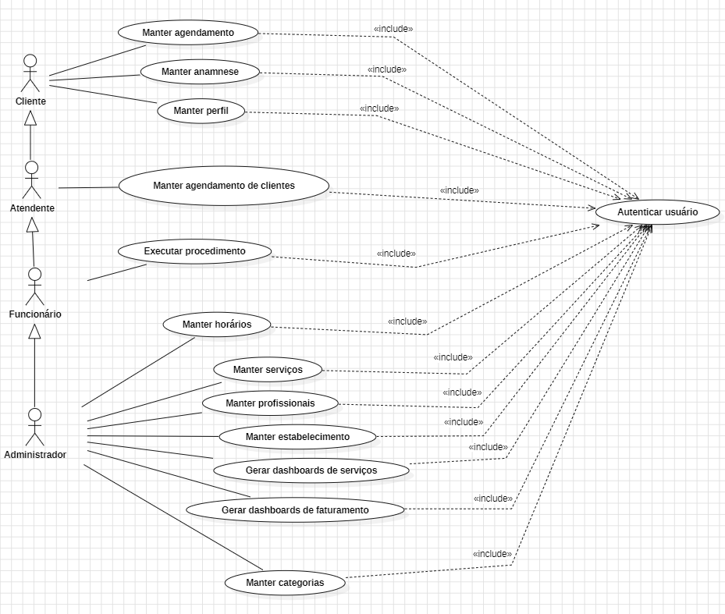

Outros requisitos do produto

6.1 Requisitos funcionais:

Manter anamnese
R01: Responder anamnese
R02: Consultar anamnese
R03: Editar anamnese
R04: Excluir anamnese
Fazer agendamento
R05: Solicitar agendamento
R06: Pagar sinal
R07: Cancelar agendamento
Manter cliente
R08: Consultar cliente
R09: Inserir anotações sobre o cliente
R10: Editar anotações sobre o cliente
R11: Visualizar anotações sobre o cliente
R12: Excluir anotações sobre o cliente
Manter horários
R13: Criar horário
R14: Excluir horário
R15: Indisponibilizar horário
R16: Disponibilizar horário
Manter agendamento
R17: Visualizar agendamentos
R18: Consultar agendamentos
R19: Cancelar agendamento do cliente
R20: Confirmar pagamento do agendamento
Listar relatórios financeiros
R21: Consultar relatório financeiro
Manter profissional
R22: Registrar profissional
R23: Excluir profissional
R24: Editar profissional
R25: Visualizar profissional
Manter serviços
R26: Registrar serviços
R27: Excluir serviços
R28: Editar serviços
R29: Visualizar serviços
Manter formas de pagamento
R30: Registrar formas de pagamento
R31: Excluir formas de pagamento
R32: Editar formas de pagamento
R33: Visualizar formas de pagamento
Manter salão
R34: Registrar salão
R35: Excluir salão
R36: Editar salão
R37: Visualizar salão
Outros requisitos
R38: Autenticar usuário com conta Google
R39: Notificar clientes da lista de espera sobre vaga disponível
R40: Registrar procedimento finalizado no histórico do cliente
R41: Produzir métricas financeiras de cada semana e mês (média mês/semana, total mês/semana, menor valor mês/semana, maior valor mês/semana)
R42: Produzir métricas de uso de cada serviço do estabelecimento (média mês/semana, total mês/semana, menor frequência de mês/semana, maior frequência mês/semana, moda serviço mais usado)
R43: Registrar a frequência de cada cliente no estabelecimento
R44: Criar um dashboard para as métricas anteriores

6.2 Requisitos não funcionais:

R1: Compatibilidade com Web, iOS e Android
R2: Sistema em conformidade com a Lei Geral de Proteção dos Dados(LGPD)
R3: Funcionar 24 horas por dia e 7 dias na semana
R4: Criptografar senhas dos usuários
R5: O sistema não deve demorar mais que 2 segundos para concluir o agendamento
R6: O sistema deve ser desenvolvido na linguagem C#
R7: O sistema deve utilizar o banco de dados MySQL
R8: O sistema deve possuir interface responsiva
R9: A interface do sistema deve seguir padrões de acessibilidade
R10: O sistema deve suportar 10000 usuários simultâneos
R11: O sistema deve ser entregue em 1 ano

